24. EĞİTSEL OYUNLAR

24.1. OYUN VE ÇOCUK
Oyun çocukların hareket ihtiyacını karşıladığı bir metotdur.Çocuk, oynarken iki şeyin etkisindedir.Birincisi; içinde bulunduğu aile doğal ve kültürel çevre; ikincisi genetik olarak taşıdığı zeka, algılama, yorumlama, yaratma ve sosyal reaksiyon özellikleridir.Oyun çocuğu tanımada ve tahlil etmede en iyi metotdur. Freud ve Piaget oyunu, çocuğun aklına açılan bir pencere olarak değerlendirirler. Yani çocuğun içinde bulunduğu ruhsal durum dinamikleri, zeka yapısı, sosyal olayları değerlendirmedeki tutarlı durumu oyuna yansır ve oyun içerisinde bunları gözlemek ve incelemek mümkündür. Çocuğun gelişmesini ve şekillenmesini etkileyen şeylerin başında oyun gelir. Çocuk; kavramları, cisimleri, toplumsal kuralları, haklarını ve mücadele etmeyi oyun içerisinde önce algılar, sonra anlar, daha sonra da öğrenir ve geliştirir.Oyun, türlerine göre farklı etkilerde önem taşımakla birlikte genel etkileri ; fiziksel gelişim ve sağlık, sosyal gelişim, psikolojik ve duygusal gelişim ve zeka gelişimi üzerine olumlu etkiler gösterir.

24.2.EĞİTİMDE OYUNUN KULLANILMASI
Eğitim ve öğretim sırasında, dikkati dağıtmadan uzun süre muhafaza edebilmek çok zordur.Bu da algılama ve öğrenmeyi (özellikle ilköğretimdeki çocuklarda ) engelleyebilmektedir. Oyunla öğrenmenin faydalarından biri de dikkati yoğunlaştırabilmedir. Oyunlar, öğrencileri pasif durumdan aktif duruma geçirmeleri nedeniyle dikkati, diğer öğrenme tekniklerine göre daha fazla sağlar.

Eğitimcinin amacına ulaşabilmesi için; bireyin kapasitesini anlayabilmeli ve verilmek istenen şeylerin ne derece alınabildiğini gözlemleyebilmelidir.Böylece çocuğun, hataları, zayıf yönleri, buluşları, yetenekleri ve eğilimleri ile çocuğun gerçek kişililiğini gözlemek mümkün olur.
Dolayısıyla eğitimci, çocuğun kapasitesini anlayabilecek, verilmek istenenlerin, ne kadarının alınabildiğini değerlendirebilecektir.
Oyun, bir eğitim aracı olup, temel eğitimin bütün dallarında ve beden eğitimi ve sporda, hem öğretim metodu, hemde öğretim aracıdır. Temel eğitimde birey düşünerek değil, deneyimlerine göre öğrenmeyi gerçekleştirir. Oyunla öğretimde, öğretmen hakim veya juri üyesi konumundan uzaklaşmış olmalıdır. Öğretmenin hakim rolü öğrencileri korkutmakta, çekimser veya isyankar yapmakta, bu da disiplin suçlarını artırmaktadır. Oyunla eğitim, öğrenciye kazanma ve kaybetme anındaki hareketlerini görmelerini ve değerlendirmelerini kazandırır. Oyunla eğitim sonucunda, öğrenilen daha iyi hafızada kalır, mukayeseli düşünme,karar verme ustalığı gelişir ve davranışları olumlu yönde etkiler.

24.3.BEDEN EĞİTİMİ DERSİNDE EĞİTSEL OYUN

Oyun, zevk ve yarışma duygusundan yararlanılarak, oyuna katılanların fiziksel ve zihinsel yeteneklerini geliştirmek ve sağlıklı bir yapıya kavuşturmak eğitsel oyunların en büyük yararları arasındadır.Küçük yaştaki çocuklar için, beden eğitimi derslerinin kurallara dayalı yapılması çocuk açısından sıkıcıdır.Oyunla eğitim çalışmaları yapıldığında hem zevkli hem de daha uzun süreli çalışmak ve katılımı artırmak mümkündür.Oyunun havasına giren çocuk, ne beden eğitimi dersi yaptığının farkına varır ne de fiziksel yorgunluğunun farkına varır.Böylece onlar oyun oynarken fiziksel ve zihinsel yetenekleri de geliştirilmiş olur.

24.4. EĞİTSEL OYUNUN ÖĞRETİMİ

Oyunun öğretimi kurallarına uygun olduğunda, oyun içerisindeki karışıklıklar, bilinmezlikler ve oyunu kavranılmasından doğabilecek problemler, başlangıçta önlenmiş olur.Oyunun öğretimi, oyunu amacına ve karakterine göre bazı ufak tefek değişiklikler gösterebilir.Bir oyun öğretilirken şu hususlara dikkat edilmelidir.

  - Oyun planı hazırlanmalıdır.
  - Oyun öğretilmeye başlamadan önce iyice öğrenilmelidir.
  - Oyun tanıtılmadan önce oyun meteryalleri hazırlanmalı ve oyun öğretilirken kullanılacak araç-gereç tanıtılmalıdır.
  - Öğretilecek oyunu rahatça öğrenebilmeleri için, öğrenciler, çok resmi olmamakla birlikte bir düzene sokulmalıdır.
  - Oyunun adı ve kuralları, anlaşılır bir dille anlatılmalı,oyun ilerledikçe uygulanacak kurallar başlangıçta değil, yeri geldiğinde açıklanmalıdır.
  - Oyun tanıtıldıktan sonra ‘’anlaşılmayan husus varmı’’ sorusu sorulmalıdır.
  - Oyunda avantaj sağlayan hususlar belirtilmelidir.
  - Oyunu başlatan ve durduran işaretin ‘’düdüğün’’önemi anlatılmalıdır.
  - Oyunun yapısına göre, varsa grup liderlerinin veya ebenin görevleri açıklanmalıdır.
  - Oyun öğretiminde mutlaka deneme yapılmalıdır.
  - Başlangıç olarak kolay oyunlar tercih edilmelidir.

Oyunun başarılı yönetiminin, istenen amaca ulaşmanın ve oyundan maksimal seviyede verim alınmasının ilk şartı, iyi bir oyun öğretimidir.

24.5. EĞİTSEL OYUNUN YÖNETİLMESİ

Bir oyunda istenilen başarının ve verimin elde edilebilmesi için, iyi bir öğretimden sonra, aşağıdaki hususlara dikkat edilmelidir.

- Oyunun özelliğine göre ebe veya gurup lideri seçilmeli, herkese sıra gelmesi için ebe veya liderler sık sık değiştirilmelidir.
- Oyunda gruplar veya çiftler oluşturulurken fiziki güç olarak denklik sağlanmalıdır.
- Oyunun yapısına ve amacına göre uygun dizilişler oluşturulmalıdır.
- Oyuna bilenlerle başlanılması, oyunun daha iyi kavranabilmesini sağlar.
- Grupların ayırt edilebilmesi için, değişik forma veya kurdelalar kullanılmalıdır.
- Oyunda kural dışı davranışlara göz yumulmamalı ve kuralları ihlal edenler cezalandırılmalıdır.
- Oyunda cezanın yanında ödül de olmalıdır; en iyi ödül alkıştır.
- Bazı durumlarda oyunu yöneten kişi de oyuna katılmalıdır çünkü, çocuklar bundan büyük zevk alır.
- Oyun kendi kendine sona ermemeli, ilgi düşüklüğü görüldüğü anda, ya oyunda değişiklik yapılmalı ya da oyun değiştirilmelidir.
- Oyuncuların takım arkadaşlarına teşvik amacıyla yaptıkları bağrışmalar ve gülüşmeler engellenmelidir.
- Çok fazla rekabetten kaçınılmalıdır.
- Oyunda, mümkünse , eleme yönteminden kaçınılmalıdır.Kaybeden veya hata yapan oyunculara ceza puanı verilerek oyuna devam etmeleri sağlanmalıdır.
- Kaybeden gruba veya oyuncuya cesaret verilmeli ama taraf olunmamalıdır.Oyuncu kaybetmeyi kabullenmeli fakat, kolay kaybetmemelidir.
- Hiçbir çocuğun zavallı duruma düşmesine izin verilmemelidir.
- Oyunda mutlaka eleme yapılması gerekiyorsa, bir kişi değil birkaç kişi kalıncaya kadar devam edilmeli, kalan oyuncular başarılı sayılmalıdır.
- Oyuncu sayısı fazla ise, oyuncular dönüşümlü olarak oyuna katılmalıdır.
- Oyun yönetiminde en önemli prensiplerden biri de emniyettir.Kayma ve düşmeleri engellemek için çocuklar uyarılmalı ve zemin oyuna uygun olmalı. Çarpışmaları engellemek için oyuncuların sağda-soldan geçişleri düzenlenmelidir.Oyun alanında, çocukların emniyetini bertaraf edecek olumsuzluklar ortadan kaldırılmalıdır.

24.6. KOŞU OYUNLARI
24.6.1. Kovalama Oyunu:
Oyunun başında çocukların "ebe" dedikleri bir oyuncu, kovalayıcı olarak seçilir. Ebe,
kendisinden kaçan diğer oyunculardan birini yakalamaya çalışır. Yakalanan oyuncu ebe olur.
24.6.2. Çömelerek Kovalama:
Kaçmakta olan bir oyuncu çömelme durumuna geçerse yakalanmaktan kurtulur. Bu oyun için oyun sahası daraltılır veya oyuncu sayısı artırılır.
24.6.3. Yardımlaşarak Yakalama Oyunu:
Yakalanmakta olan bir oyuncu başka bir oyuncuyu yardımına çağırır. Herhangi bir oyuncu gelip, onun elinden tutacak olursa eşler yakalanmaktan kurtulurlar. Yakalanma tehlikesi geçince eşler ayrılıp tekrar oyundaki yerlerini alırlar.
24.6.4. Eşli Yakalama:
Ebe olan oyuncu, yakaladığı ilk oyuncu ile elele tutuşur ve eşiyle birlikte bu vaziyette üçüncü, dördüncü oyuncuyu yakalamaya çalışırlar. Her yakaladıkları oyuncu ile elele tutuşurlar. Ancak, dört yakalanan oyuncu bir arada olduklarında, eşler ikişer olarak ayrılırlar ve bu şekilde kovalama oyunu sona birkaç oyuncu kalana dek sürdürülür.
24.6.5. Gölge Yakalama Oyunu:
Eşlerden biri diğerinin gölgesini yakalar, daha doğrusu ebe olan oyuncu eşinin gölgesine basmaya çalışır ve bu şekilde eşini yakalamış olur. Bu oyun açık ve güneşli havada bahçede oynanır.

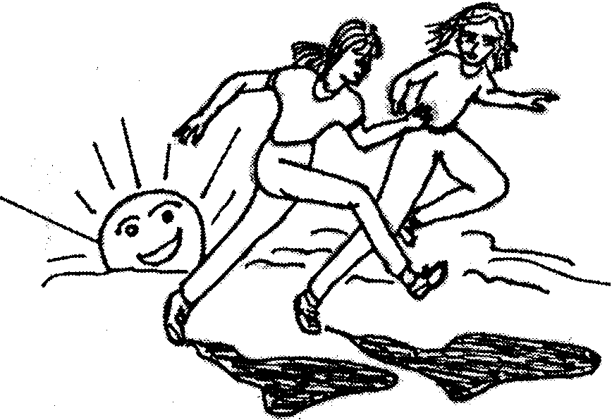

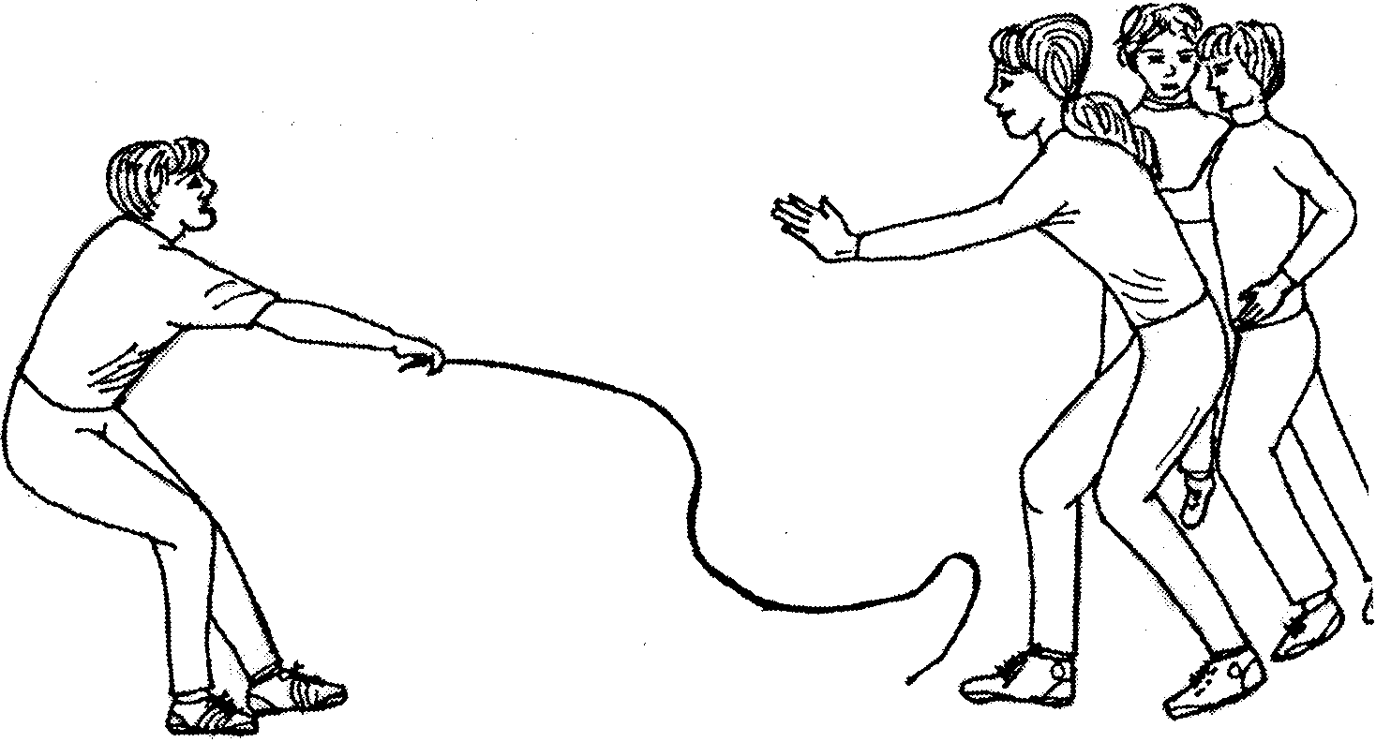

24.6. 6. İpe Basma Oyunu:
Oyunculardan biri yerde bir ucu serbest olan ipi dalgalandım ve şekilde görüldüğü gibi geri koşar. Oyuncular ise ipin üstüne basmaya çalışırlar. İpe basan oyuncu ip çevirme görevini yürütür.
24.6.7. Asya-Avrupa Oyunu:
Sahaya, birbirinden 20 m.kadar uzaklıkta iki çizgi çizilir. çizgilerden birinin gerisi Asya, diğerinin gerisi ise Avrupadır. Tüm oyuncular bir çizgi üzerinde dururlar, burası Asya' dır. İki çizgi arasındaki ebe olan ve deniz aslanı adı verilen bir oyuncu "Avrupa" diye bağırır. Tüm öğrenciler karşı sahile yani Avrupa çizgisine yakalanmamaya çalışarak koşarlar. Bu arada yakalanan ilk 2 oyuncu ebenin yakalama görevine yardımcı olur. Tüm oyuncular Avrupa'ya geçince bu defa Asya diye bağırılır ve yakalanmayan oyuncular Asya'ya koşarlar. Oyun bir oyuncu kalana kadar devam eder. Kalan oyuncu deniz aslanıdır.
24.6.8. Kedi-Fare Oyunu:
Bu oyunda oyuncular, el uçlarının birbirlerine dokunmasıyla blok kurarlar.
Bu şekilde oluşturulmuş koridor içinde kedi olan bir oyuncu, fare olan diğer oyuncuyu kovalar. Yöneticinin vereceği düdük komutu ile el ele tutuşmuş oyuncular.45 derecelik dönüş yapar ve tekrar elele tutuşarak yeni bir koridor oluştururlar. Sık sık düdük sesiyle yeni pozisyonlar yaratılır. Ayrıca, tehlikeye giren farenin "imdat" diye bağırmasıyla oyuncular dönüş yaparlar. Oyunda kaçan farelerin sayısı artırılır, böylece oyunda değişiklik yapılır.
24.6.9. Yer Değiştirme Oyunu:
Eşit sayıda ve denk kuvvette oyuncular, oyun yerinin durumuna göre 30-40 m. uzaklıkta önceden belirtilen çizgi üzerinde karşılıklı yerleşirler.
Yöneticinin verdiği komutla oyuncular bir hattan diğerine koşarak yer değiştirirler. Hedefe önce ulaşan ve ilk durumuna gelen takım birincidir. Oyun takımlara puan verilerek değerlendirilir. Oyun yalnız ayakta değil, değişik vaziyette başlatılarak dikkat, refleks, sürat ve beceri arttıracak tarzda da uygulanabilir.

* Çömelme vaziyetinde,
* Düz veya sırt koşu yönüne dönük oturuş vaziyette,
* Yüz üstü veya sırt üstü yatış vaziyetinde başlanır. Ayrıca değişik koşu türleri ile de oyun amaca yönelik oynatılır,
* Tek ayak üzerinde sıçrayarak,
* Çift ayak sıçrayarak,
* Eller ve ayaklarla dört ayak vaziyetinde koşarak
24.6.10. Dairede Kedi-Fare Oyunu:

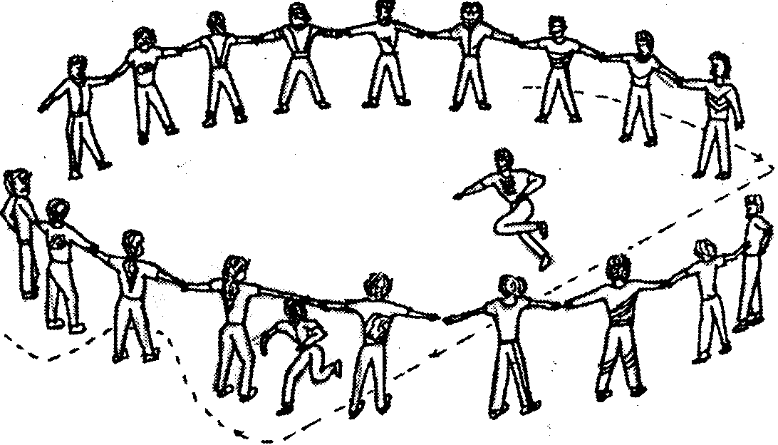

Oyuncular elele tutuşarak büyükçe bir daire oluştururlar. Dairenin iki tarafı kapı olarak açık bırakılır. Fare olan oyuncu bu dairenin içindedir. Dışarıda kedi olan oyuncunun görevi fareyi yakalamaktır. Kedi dairede içten dışa yahut dıştan içe geçebilmek için bu iki kapıyı kullanır. Fare ise buna karşın oyuncuların tutulmuş ellerinin altından gereğinde daireyi terkedebilir. Bu oyunda kedi ve farenin sık sık değiştirilmesi gerekir. Kedinin fareyi yakalaması sonucu değişim kendiliğinden olur.
24.6.11. Tilki Avı Oyunu:
Oyuncular sayılarına göre dört-beş oyuncudan oluşan küçük daireler meydana getirirler. Bu daireler salonda veya bahçede dağılır. Her daire oyuncuları elele tutuşarak içinde bir tilki barındıracak tarzda oluştururlar. Bütün tilkiler yuvalarında gizlenir. Ancak bir tanesinin yuvası yoktur ve aralarda koşuşur. Bunu ise bir avcı kovalar.
Kovalanan tilki herhangi bir yuvaya sığındığında, diğer tilkinin derhal yuvayı terketmesi ve avcıdan kaçması gerekir. Tilkinin yakalanması ile görevler değişildiği gibi ayrıca yönetici tarafından da sık sık yuva oluşturan oyuncularla tilki ve avcı olan oyuncular değiştirilir (tek veya çift ayak koşularak da oyunda değişiklik yapılabilir).
24.6.12. Aletsiz Koşu Stafet Yarışları:
Oyuncular, eşit sayıda gruplara ayrılarak, sınır çizgisinin gerisinde arka arkaya dizilirler. Her takımın birinci oyuncusu takımlardan eşit uzaklıktaki belirli bir hedefe kadar koşar veya engelin etrafından dolaşır, tekrar geri gelir ve ikinci koşucunun öne uzatılmış eline vurur. Sıranın diğer oyuncuları da aynı uzaklığı koşarlar. Bütün oyuncuları koşmuş ve tekrar eski düzenine gelmiş olan takım oyunu kazanarak puan alır (mesafelerde ve koşu türlerinde değişiklik yapılabilir ).
24.6.13. Salıngaç Stafet Oyunu:
Eşit sayıdaki takımlar iki gruba ayrılarak, sahanın dar kenarında çıkış çizgisinin gerisine derin kolda karşılıklı yerleşirler.
Her grubun birinci oyuncusu hedefe koşar ve kendi takımının bekleyen, öndeki oyuncunun eline vurarak grubun arkasına geçer. Eline vurulan oyuncu aynı yolu koşar ve bekleyen arkadaşının eline vurmak suretiyle arkaya geçer. Bütün oyuncuları koşmuş ve eski durumuna gelmiş takım birinci olur.

24.6.14. Tünel Yarışı Oyunu:
Her grubun oyuncuları, arka arkaya derin kolda yerleşerek bacaklarını açıp tünel oluştururlar. En arkadaki oyuncu verilen başla komutuyla veya düdük sesiyle bacaklar arasından arkadan öne doğru sürünerek geçer ve en önde yerleşir. En arkada kalan oyuncu aynı şekilde bacaklar arasından geçerek öne ilerler. Bütün oyuncuların tünelden geçmeleri ile oyun sonuçlanır.
24.6.15. Yengeç Koşusu Oyunu:
Gruplar derin kolda arka arkaya yerleşirler. Her grubun ilk oyuncusu, elleriyle önden kendi ayak bileklerini yakalar. Bu durumda gidebilecekleri kadar çabuk giderler. Fakat yengeçler gibi geri geri. Bu oyunda mesafenin biraz kısa olması gerekir. Hedefe ulaşılınca normal düz koşu ile grubun olduğu tarafa koşulur ve hazır bekleyenin çıkış için eline vurularak komut verilir.

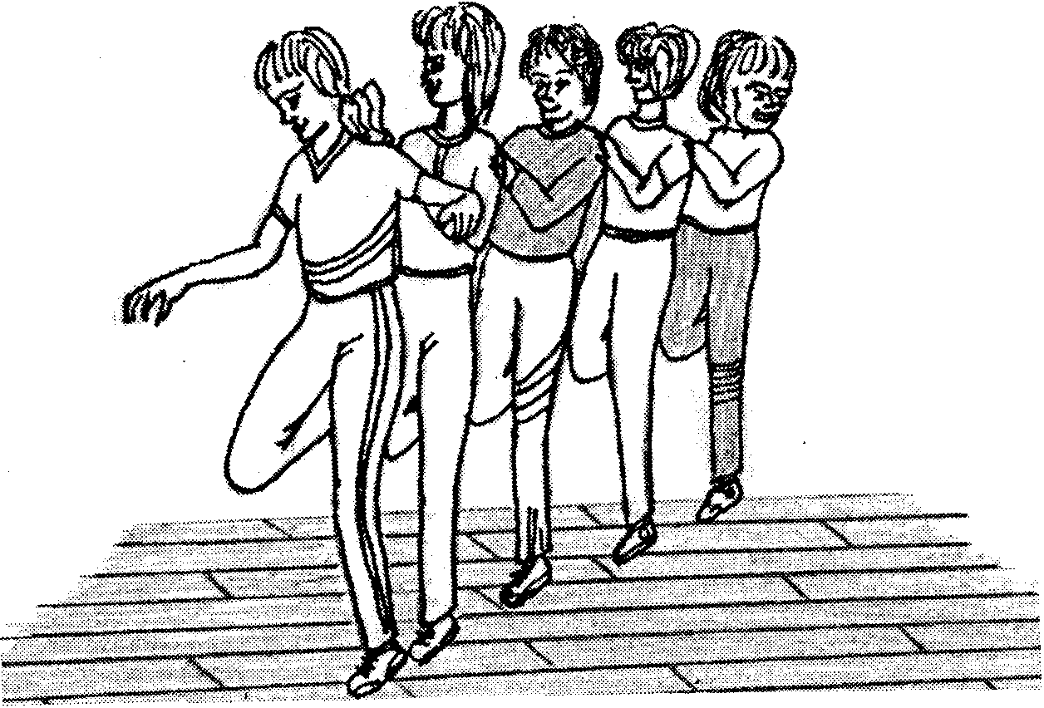

24.6.16. Tek Ayak Grupla Koşu:

Gruplar derin kolda arka arkaya yerleşirler.
Bu defa tüm grup aynı zamanda çıkış yapar. Her oyuncu öndekinin kaldırılmış tek ayağını tutar, diğer elini aynı oyuncunun omuzuna koyar. Hedefe kadar bu durum muhafaza edilir. Geriye geliş ya aynı tutuş şekliyle veya serbest bırakılıp düz koşu ile olur. Önce gelen ve ilk pozisyona geçen grup yarışı kazanır.

24.6.17. Bayrak Koşusu

Koşu uzaklığı : 10 ... 20m
Oyun gereçleri :Çıkış noktası olarak yüksek atlama dikmeleri; ayrıca ek hareket ödevleri için toplar, kasa bölümleri vb.
Oyun uygulaması: Her grubun ilk oyuncusu çıkış yapar, belirlenen uzaklığı koşarak geçer, bir sonraki oyuncuya vurur veya yanında taşıdığı herhangi bir nesneyi vererek grubun sonuncusu olarak yerini alır.
Bir grup son oyuncusu tekrar yerine geldiğinde (ya da çıkış noktasına ulaştığında) koşuyu bitirmiş demektir.
Düzenlemeler: Geri bayrak koşusu:Her grup bir çıkış noktasının arkasına geçer.Oyuncular dönüm noktasının etrafından koşarlar.(şekil a)
Sarkaç bayrak koşusu :Her grup iki bölüme ayrılır.
Bunlar koşu mesafesinin her iki ucundaki iki çıkış noktasının arkasında karşı karşıya dururlar.Her oyuncu karşı taraftaki noktaya doğru koşar.(şekil b)

24.6.18. Fırdöndü koşusu: 4 çıkış noktası bir kare oluşturur.
Her grup karenin içinde bir çıkış noktasının. arkasında durur.Oyuncular karenin etrafı boyuncakoşar.(şekilc)
Değerlendirme: Her koşu için puan verilir:Son grup bir ,sondan bir önceki iki puan alır vs. Geçersiz bir koşu için grup puan almaz.

Çeşitlerneler: Hareket biçiminin değişimi (tek ayak üzerinde sıçrama; eller ya da ayaklar üzerinde koşma; geri geri koşma vs.) ek hareket ödevlerinin uygulanması.(Bir eşin taşınması; toplan yuvarlama ve topa hızla çarpma; engelleri aşma vb.) "isteyerek vurmalı üç top taşıma koşusu";İki takımın üç sağlık topu taşıyarak geri geri bayrak koşusu.(şekil d)Yolda koşucular birbirlerine çarpabilirler.Top kaybeden hepsini tek başına toplamak zorundadır.

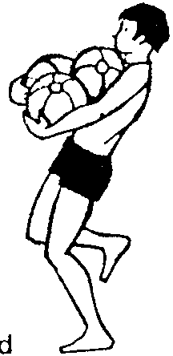

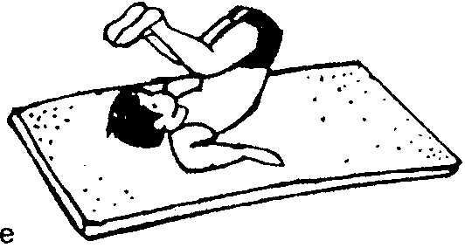
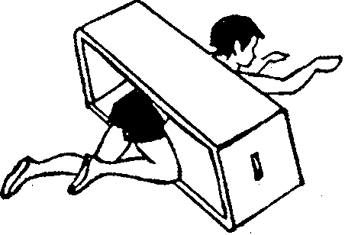
24.6.19. Çift Kovalamaca
Oyun Alanı : 10 ... 20m x 20 ... 30m
Oyun uygulaması: Yakalayıcılar çift oluşturarak elele tutuşurlar ve tek tek etrafta koşan koşucuları kovalarlar. (Şekil a)
Oyun Kuralı:Çift ellerini çözerse her iki oyuncu da artık kovalayamaz.
Değerlendirme: a) Bir yakalayıcı çifti oyuna başlar.Vurulan koşucular da aynı şekilde çift oluştururlar ve birlikte yakalarlar.-hangi koşucu sonuna kadar dayanır?

Her seferinde oyuncuların üçte biri ya da yarısı çiftler halinde bir yakalama takımı oluşturur.
Hangi takım diğer oyuncuların hepsini en kısa sürede vurur? (Vurulan oyuncular oyun alanının kenarına otururlar.) c) Belli bir sayıda yakalama çifti belirlenir.Her vurulan koşucu yakalayıcılardan birini çözer. Tüm oyunun içinde kim en az vuruşu alır?

Çeşitlemeler: Göreceli olarak küçük bir alanda yakalayıcılar kol kola girerler ve bu sayede daha kısa uzanma mesafesine sahip olurlar.(Şekil b)
Her iki yakalayıcıdan sadece bir tanesi vurma hakkına sahiptir. (diğeri bir tanıtım işareti taşır.(örneğin elde bir top tutmak gibi)

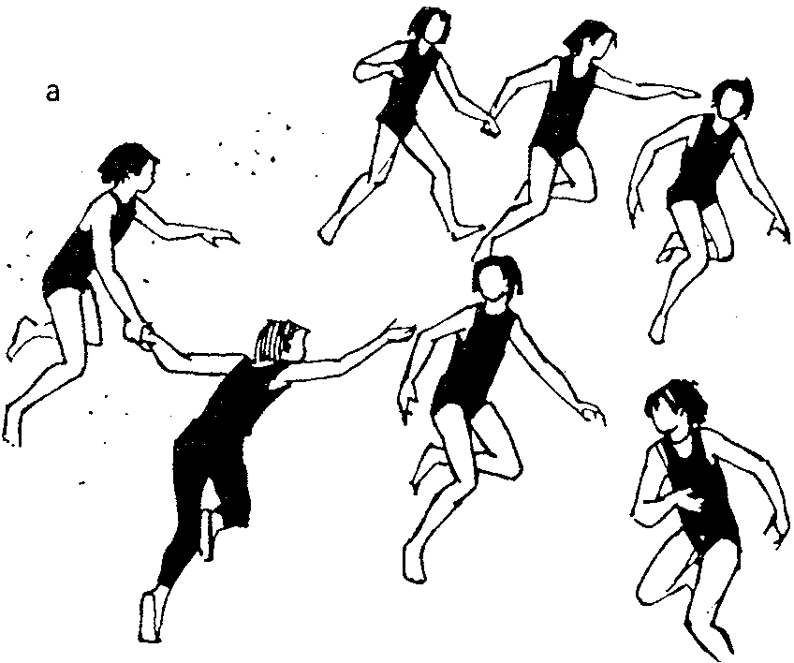
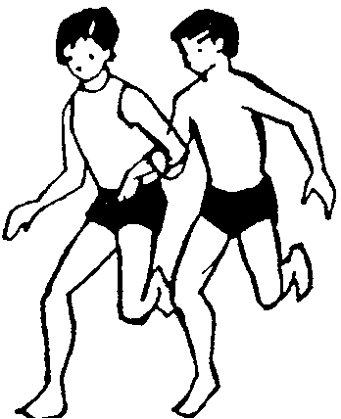

24.6.20. Zincir Kovalamaca
Oyun Alanı: 15mx15m'den itibaren
Oyun uygulaması: Tüm yakalayıcılar elele tutuşurlar ve bir zincir oluştururlar.Etrafta tek tek koşan koşucuları kovalarlar.
\
Oyun Kuralları: Sadece başlardaki her iki yakalayıcı serbest elleriyle koşuculara vurabilirler. Zincir koparsa yakalama olmaz.
Değerlendirmeler: a) Yakalayıcılar oyuna başlar.Her vurulan oyuncu zincire katılır ve birlikte yakalar.-Hangi koşucu sonuna kadar dayanır?
b) Her seferinde oyuncuların üçte biri ya da yarısı bir yakalama takımı oluşturur.-Hangi takım diğer oyuncuların hepsini en kısa sürede vurur?
Çeşitlemeler :Göreceli olarak küçük bir alanda koşucular zincirin arasından geçebilirler ya da zinciri yarabilirler.
Yakalayıcı zinciri her koşucuya vurmayıp onun etrafını çevirmelidir.

24.6.21. Anaç Tavuk ve Akbaba (Tavuk ve Atmaca)
Düzenleme :Oyuncular ardarda bir sıra oluşturur. Her biri önündekinin kalçasından tutar. En öndeki (Anaç tavuk) kollarını açar. Bir yakalayıcı (Akbaba) sıranın karşısında durur.
Oyun uygulaması: Akbaba Anaç tavuğunun etrafından arkasındaki bir oyuncuya ulaşmaya çalışır. Anaç tavuk onun geçmesine izin vermez ve koşar, arkasındaki civcivleri de onunla birlikte onu tutmadan koşarlar.
Değerlendirme :Akbaba eğer belli bir süre içerisinde (yaklaşık 30 saniye) bir civcive dokunur ya da sırayı bozarsa kazanmış demektir.

24.7.ALETLERLE STAFET YARIŞLARI
Giyinip-Soyunma Yarışı:
Gruplar arka arkaya derin kolda sıralanırlar.
Y önetici her grubun önüne tebeşirle daireler çizer ve bu iki daireden birine eşofman üstü, diğerine eşofman altı bırakır. Her grubun oyuncusu giderken, yolu üzerindeki eşofmanı giyer, hedefin etrafından dolanır, dönerken çıkarak tekrar aynı yerine koyar ve koşup el vurma ile sıradaki arkadaşına çıkış komutu verir. Önce gelen takım puan alır.

Derin kol da dizilmiş her takımın ilk oyuncularında, kartondan yapılmış iki yuvarlak kapak vardır. Başla komutuyla oyuncu, kartonu önüne yerleştirir ve bir ayağıyla üzerine basar, ikinciyi öne koyar ve tekrar diğer ayağıyla üzerine basar, arkasında bulunan kartonu kaldırır öne yerleştirir ve üzerine basar. Aynı mesafe düz koşuyla veya aynı yürüyüşle tekrar kat edilir

24.8. İp Atlayarak Stafet Yarışı:

Gruplar derin kolda yerleşirler. Her grubun önünde iki oyuncu tarafından devamlı olarak ip çevrilir. Birinci oyuncu ipin altından değmeden geçer ve be- lirli uzaklığı koşarak geri gelir, ikinci oyuncunun eline vurarak sıranın arkasına geçer, ip atlamalarında istenilen değişiklik yapılabilir

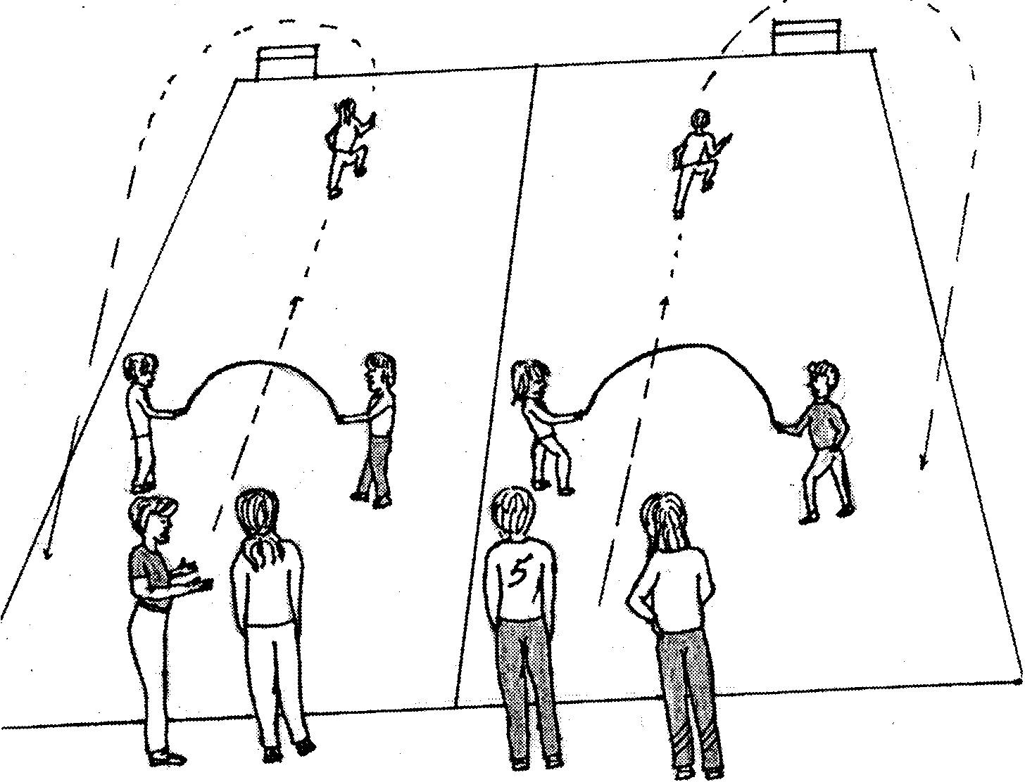

24.9. Top Taşıyarak Yarış:

Öğrenciler derin kolda ve gruplar yan yana dizilirler. Her grubun ilk oyuncusunda kucakta taşınmak üzere iki sağlık topu vardır. Verilen komut üzerine ilk oyuncular kucaklarında sağlık topunu taşıyarak koşarlar, belirlenen hedeften dönüldükten sonra bekleyen arkadaşının kucağına topları aktarırlar.
Oyun bu şekilde grubun ilk durumuna dönmesine kadar devam eder. Oyuncu sayısı az ise iki-üç tur yaptırılır, birinci olan takım puan alır.
İstendiğinde top, ayakla da veya dört ayak vaziyetinde baş ile de sürülebilir

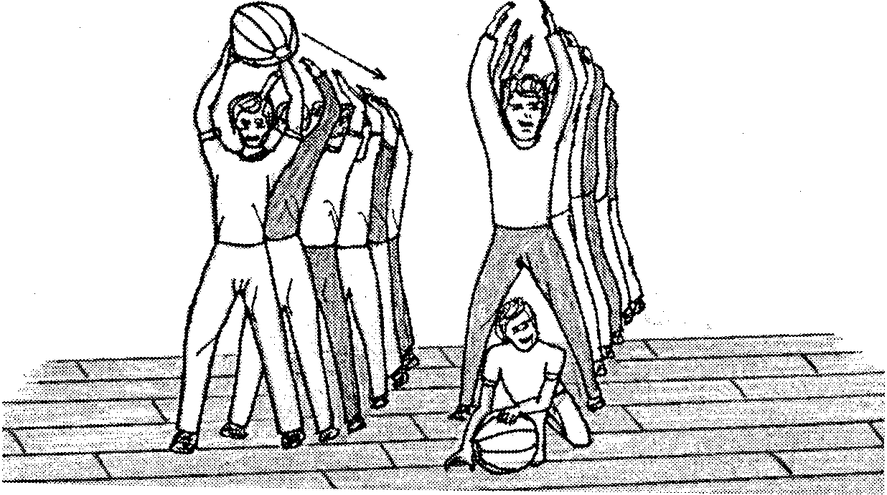
24.10. EI, Ayak veya Baş ile Top Sürme Yarışı:

Gruplar, derin kolda yan yana dizilir. Her grup oyuncusunun önünde bir sağlık topu vardır. Top tek elle yerde yuvarlanarak sürülür. Grubun önünde belirtilen dönüş noktası alındıktan sonra çizginin gerisinde bekleyen ikinci oyuncuya verilir. Oyun, grubun ilk başlama pozisyonuna gelmesi ile sonuçlanır.

24.11. Koşmalı Tünel Topu:

Oyuncular, derin kolda ve gruplar yanyana dizilir. Her oyuncu kendi yerini taş, tebeşir veya sopa ile işaretler. Özellikle grupların baş ve sonunun kesin bir işaretle hatasız belirtilmesi gerekir.
Top oyuncuların açık bacaklar arasından yuvarlanarak hareket eder, son oyuncu topu yakalar koşarak arkadaki ve öndeki işaretlerin etrafından dolanarak birinci oyuncunun önüne gelir ve topu açık bacaklar arasındaki tünelden yuvarlar. Bu arada tüm oyuncular birer geri
gitmişlerdir. Her oyuncu bir kere koşar ve en sonunda herkes kendi eski yerine gelir. Başlangıç durumuna ilk gelen grup oyunu kazanır.

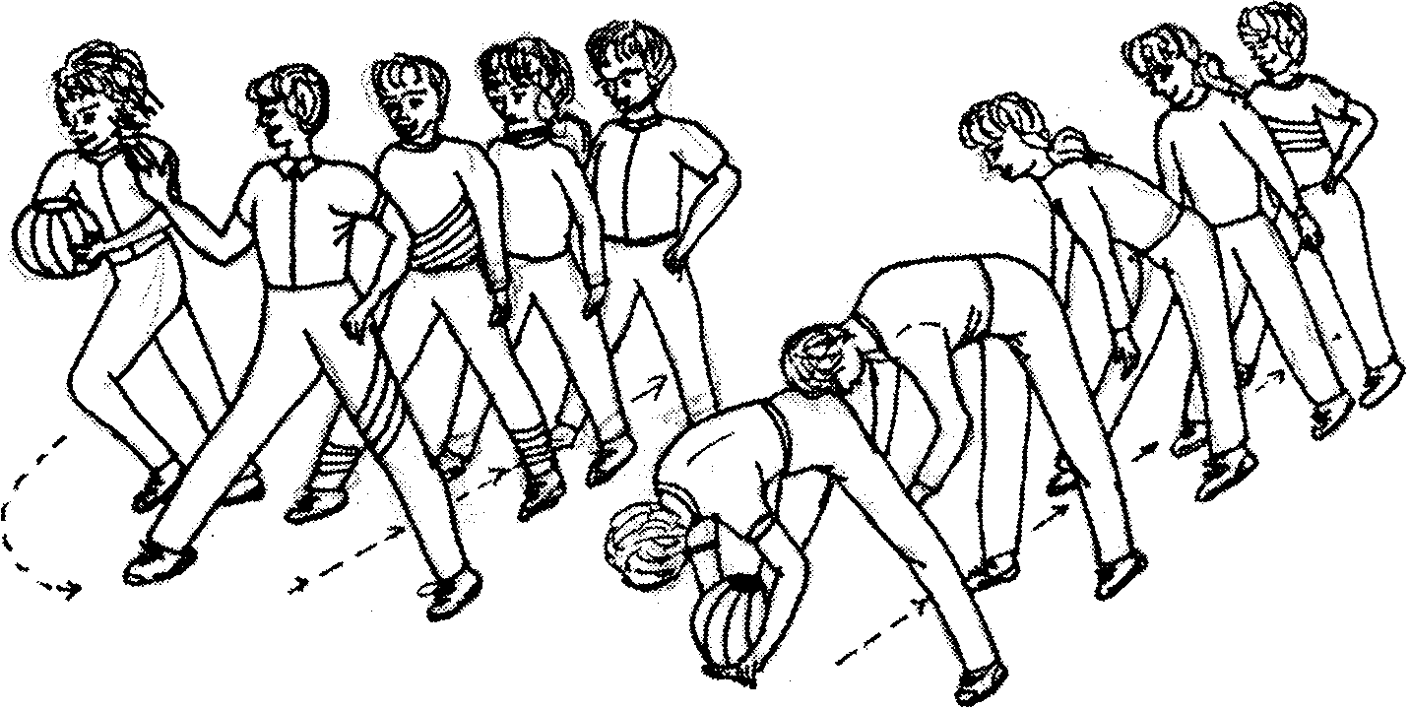

24.12. Baş Üzerinden Pas ve Tünelden Geçiş:

Oyuncular, bacaklar açık vaziyette derin kolda yerleşir ve gruplar yan yanadır

Birinci oyuncu ile son oyuncunun bulunduğu yer çizgi ile tespit edilir.
Elinde bir top olan birinci oyuncu topu baş üzerinden geriye iletir. (top atılmaz elden ele aktarılır). Sondaki oyuncu topu alır ve topuyla beraber arkadan öne doğru bacaklar arasından emekleyerek geçer, birincinin yerini alır ve baş üzerinden topu arkaya iletir. Grup geriye kayar. Böylece oyuncunun tekrar öne gelmesiyle oyun sonuçlanır. Son oyuncusu önce gelen grup oyunu kazanır.

24.13. Mekik Oyunu:

Oyuncular, derin kolda, bacaklar uzun oturuş vaziyetindedir. Yöneticinin verdiği komut ile grubun birinci ve son oyuncusu hariç diğerleri, başın gerisine yere değinceye kadar geriye yuvarlanırlar. Birinci oyuncu sağlık topunu oyuncuların kalçalarının altından yuvarlar. Son oyuncu topu yakalar ve "doğru" komutunu vererek öne koşar. Oyuncular doğrulurlar. "Yat" komutu ile beraber topu yuvarlar. Oyun böylece birinci oyuncunun başa gelmesine kadar devam eder. Önce gelen ve kazanan takım puan alır.

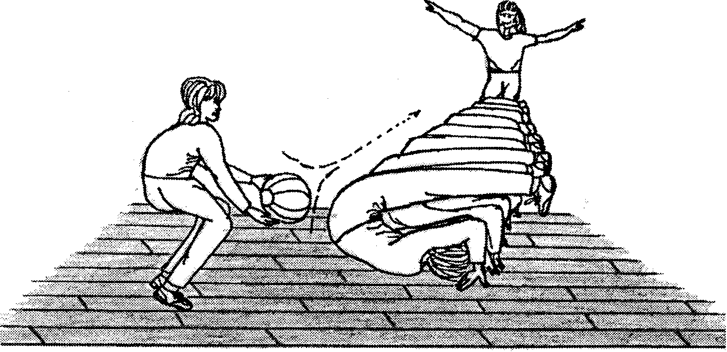

25. TOP ATMA,
TOP TUTMA VE TOP VURMA OYUNLARI

25.1.Dairede Dıştan Top Yakalama:

Oyuncular, yüzleri içe dönük 1-2 metre aralıklı bir daire oluşturur. Grupta elden ele verilen bir top vardır.
Bu topu takip eden ve yakalamaya çalışan, daire dışında bir oyuncu (ebe) bulunur. Top istendiği yöne, sağa veya sola yandaki oyuncuya pas verilerek iletilir. Ebe topu yakaladığında, topa en son eli değen oyuncu ebe olur.

  - Top İle Topu Takip Oyunu:

Büyükçe bir dairede oyuncular, tek çift sayarak iki gruba ayrılırlar. Tüm tekler, aynı grubu, çifti er ise ikinci grubu oluştururlar. Oyunda iki top hazır vaziyettedir. Topun teki, teklerdeki grubun bir oyuncusunda, diğeri ile ise karşıdaki çiftlerden birindedir. Verilen komutla takip başlar. Toplar aynı yönde ve birer oyuncu atlatılarak diğer kendi oyuncusuna acele verilir.
Bu oyunun amacı, çabuk pas verip diğer grubun pasını yakalayıp geçmektir. Bu başarılırsa bir puan kazanılır.

25.3.Şato Topu Oyunu:

Oyuncular, yüzleri içe dönük daire oluştururlar. Dairenin ortasında ise cimnastik sopalarından şekilde görüldüğü gibi şato kurulur. Şato üzerine şapka V.s konur. Dairedeki oyuncular, içi boş top ile şatoyu devirmeye çalışırken, ortadaki oyuncu da elleri ve ayaklarıyla topları karşılayarak şatoyu savunur,
Oyunculardan biri kaleyi devirme işini başarırsa yer değişilir. Kale bekçisi dışarı çıkar.

Dışardaki oyuncu kale bekçisi olarak içeri girer.

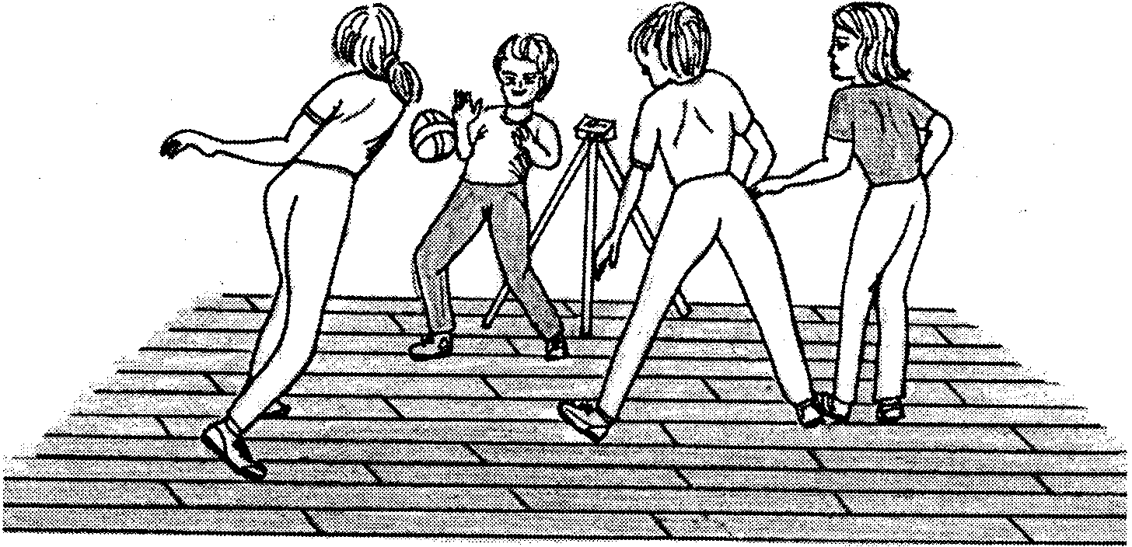

2,5.4.Kule Topu Oyunu:

Eşit sayıda ve denk kuvvette iki oyuncu grubu, ortadan 10-15 m. uzaklıkta bir çizgi üzerinde geniş kolda dizilirler. Grupların ortasında şekildeki gibi bir yüksekliğin üzerine sağlık topu konur. Her takım başlangıçta eşit sayıda içi boş topa sahiptir. Komutla beraber iki taraf oyuncuları, hep beraber isabetli atış yaparak topu kuleden (kasadan) düşürmeye çalışırlar. Topu karşı tarafın sahasına düşüren grup puan alır.

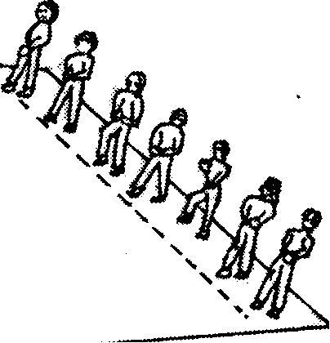
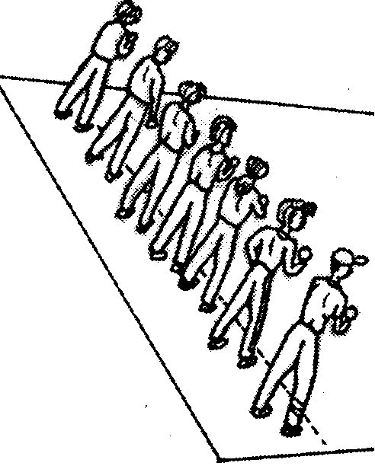

26. KÜÇÜK TAKIM OYUNLARI
26.1. Top ile Top Sür Oyunu:

İki grup oyuncu, geniş kol da belirtilen sınır çizgilerinin gerisine yerleşirler.
Oyun başında her grubun eşit sayıda hentbol, voleybol ... vb. içi boş topları vardır. Her iki grubun amacı isabetli atışlarla ortada bulunan sağlık veya basketbol topunu karşı grubun sınırına sürmektir. Topa el veya ayak ile müdahale yasaktır. Orta çizgiye geçen ve kendi sahasına gelen atış topları, acele alınıp tekrar atış yapılır.

26.2. On Sayı Oyunu:

Oyuncular eşit sayıda ve denk kuvvette "A" ve "B" takımı olmak üzere ikiye ayrılır ve sahaya serbest olarak dağılırlar.
Kura atışı sonucu kazanan takım, komutla, kendi takım arkadaşlarından birine pas verir ve yüksek sesle" 1" diye bağırır. Her verilen pastan sonra kaçıncı pas olduğu pas veren oyuncu tarafından duyurulur. Oyun 10 sayıya kadar devam eder. Her 10 sayıyı yapabilen takım 1 puan kazanır.
Bir takımın bir kuralı çiğnemesinden sonra diğer takım serbest vuruş, topun her dışarı çıkışindan sonra ise kenar atışı

26.3-Yengeç Futbolu

Oyun gereçleri :Cimnastik topu.Gerektiğinde iki cimnastik sırası.
Oyun Alanı :8 ... 13mx12 ... 15m.Alanın her iki ana çizgisi veya ters dönmüş sıralar kale sayılır.
Oyun uygulaması: Tüm oyuncular sırt üstü desteklieters sıra konumunda) hareket ederler
ve topu ayaklarıyla oynarlar. Her iki takım da karşılıklı topu diğer takımın kalesine götürmeye çalışır.
Oyunun Kuralları: Oyun, alanın ortasında topun itilmesiyle başlar. İsteyerek Topla el ve ayaklarla oynanamaz. Top ayaklar arasında sıkıştırılamaz. Oyuncular aynı anda her iki elini birden yerden kaldıramaz.

Bir takımın bir kuralı çiğnemesinden sonra diğer takım serbest vuruş, topun her dışarı çıkışindan sonra ise kenar atışı
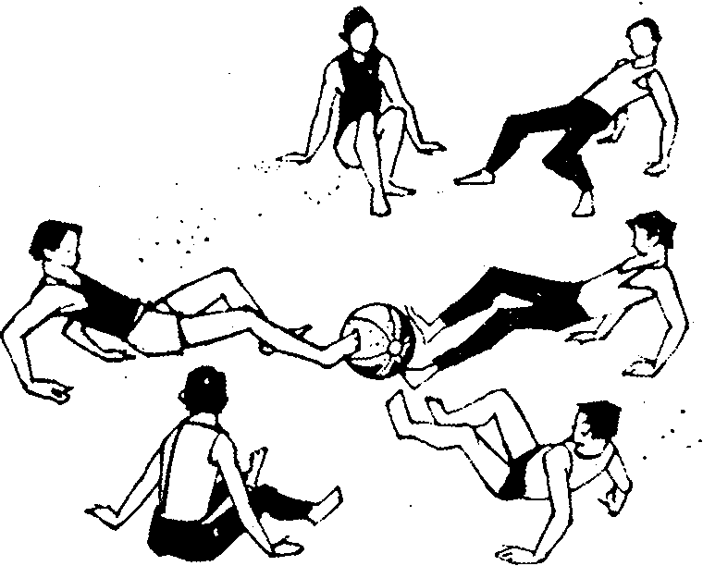

27. KUVVET VE MÜCADELE OYUNLARI

27.1.Sırtta Taşıma Oyunu:

Rakipler kolları birbirine çengellenmiş olduğu halde sırt sırta dururlar. Her iki yarışmacının amacı, öne eğilerek diğerini sırtına alıp bulundukları yerden 3 veya 5mt.ileriye belirtilmiş sınır çizgisine taşınacaktır. Hangisi başarırsa, yarışı kazanır.

27.2.Daireden Dışarı Taşıma Oyunu:

İki rakip 3 ml. çapında yere çizilmiş dairenin ortasında yer alır. Başla komutuyla her iki yarışmacı diğerini istediği şekilde kaldırıp dairenin dışına taşır. Ancak bu arada taşınan rakibin ayaklarının yere değmemesi gerekir.

27.3.Ellerle Çekişme Oyunu:

Yarışa katılan iki yarışçı tek elle tutuşurlar. Bulundukları yerden kendi doğruItulannda 2 m. ileriye çizilmiş sı.nıpn gerisinerakiplerini taşımaya çalışırlar.

27.4.Top Çekme Oyunu:

İki rakip oyuncu yüzleri birbirlerine dönük ve beraberce bir top kavramış vaziyette başlama noktasında dururlar. Oyunda basketbol, voleybol veya sağlık topu kullanılır. Verilen komutla beraber her iki yarışçı topu çekerek 5-10 mL. kendi gerisine çizilmiş sınır çizgisine götürmeye çalışır.

27.5.Kuşakla Çekişme Oyunu:

İki yarışçı sırtları birbirine dönük vaziyette dururlar. Uçları bağlanmış sağlam bir kuşak veya kemeri yarışçıların boyunlarından geçirerek kol tuk al tl arına veya kalça bölgesine yerleştirilir. Başla komutu ile her iki yarışçı diğerini 3 m. önlerine çizilmiş çizgiye çekmeye çalışırlar. Bu amaç için kol ve bacakların kuvvetle çalışması gerekir. Kendi sınır çizgisini aşan yarışçı başarılı ilan edilir.

27.6. Horoz Döğüşü Oyunu:

Rakipler çömelik vaziyette yüzyüze dururlar ve birbirlerinin ellerine vurarak diğerini yere düşürmeye veya pozisyonunu bozmaya çalışırlar. Ayağa kalkmak, yere oturmak veya elleriyle yere değmek suretiyle pozisyonu bozulan oyuncu yarışı kaybeder.

27.7. Kim Kuvvetli Oyunu:

İki rakip bir masanın karşılıklı kenarlarında yer alır. İkisi de sağ veya sol ellerini dirseklerini masaya dayayarak ellerin iç yüzü birbirine bakacak tarzda elele tutuşurlar. Yöneticinin vereceği komutla rakipler diğerini elinin sırtını yere değdirmeye çalışır. Dirseğin masadan kaldırılması yasaktır.

27.8. Elmaya Erişme Oyunu:

Oyuncular sağ elleriyle tutuşurlar. Başla komutuyla oyuncular ipi kendilerine doğru çekerek, 3 m. gerilerinde asılı duran elmaya sol elleriyle değmeye çalışırlar. Üç defalık çekişme sonucu iki defa elmaya değen yarışı kazanır ve elmaya sahip olur.

27.9. Daireden itme Oyunu:
Oyuncular, 3 ml.çapında yere çizilmiş dairenin ortasından yerlerini alırlar.
Verilen komutla oyuncular birbirlerini "iterek" daireden çıkarmaya çalışırlar. Daire içinde kalan oyuncu oyunu kazanır.

27.10. Denge Ağacında Mücadele:

Oyuncular bacaklar açık, yüzyüze denge ağacı üzerinde otururlar. Herhangi bir ağaç kütüğü de aynı işİ görebilir. Her oyuncu içi saman dolu torba veya zarar vermeyecek bu tür bir malzemeye sahiptir. Komutla beraber oyun başlar. Oyuncular, aldatmalar yaparak, birbirlerine torbalarla vurur ve bu yolla diğerini yere düşürmeye çalışır. Yere düşen oyuncu yarışı kaybeder.

27.11. Çömelerek İtişme Oyunu:

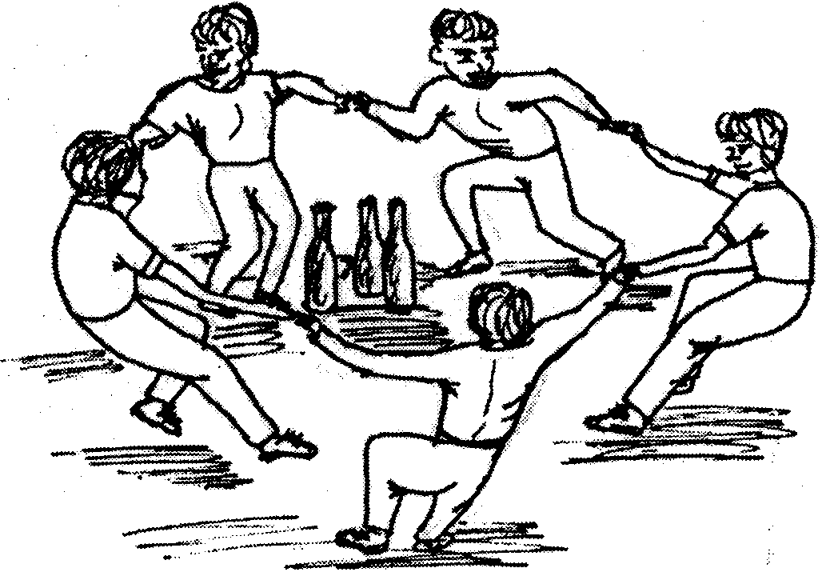

Birçok oyuncu çömelme vaziyetine geçerek, elleriyle ayak bileklerini kav- rar. Başla komutuyla beraber oyuncular bu pozisyonu muhafaza ederek birbirlerini düşürmeye çalışır. Ayağa kalkan oturan, ya da ellerini ayak bileklerinden ayıran oyuncu oyundan çıkar. En son bu pozisyonda kalan yarışı kazanır.

27.12. Lobut Devirme Oyunu:

Oyuncular elele tutuşarak bir daire oluştururlar. Dairenin ortasına 4-5 cimnastik lobutu dikilir. Oyuncular birbirlerini oraya buraya çekiştirerek ortadaki lobutların bir veya birkaçını birbirlerine devirtmeye zorlarlar.
Lobut deviren oyuncu, oyundan çıkartılır. Oyuncu sayısı azaldıkça lobutların sayısıda azaltılır. En son kalan iki oyuncu ortada bulunan tek lobutu diğerine devirtmek için mücadele verir. Son kalan oyuncu, oyunu kazanır.

27.13. Halat Çekme Oyunu:

Oyuncular iki eşit gruba ayrılarak ortaya uzatılmış halatın iki tarafında, halattan 20-30 mt.uzaklıkta yer alırlar. Halatın ortası herhangi bir mendille işaretlenmiştir. Başla komutuyla oyuncular halata koşarlar, iki ucundan yakalar ve kendi taraflarına doğru çekerler.
Orta işaretli kendi sınır çizgisine çekebilen takım oyunu kazanır. Sınır çizgisi orta çizgiden 5- i O mt. uzaklıktadır.

27.14. En İyi Daire Oyunu:

Oyuncular, eşit sayıda dört gruba ayrılır. Her grup elele tutaşarak birer daire oluştururlar. Bu dört daire salonun ortasına çizilen beşinci daireden 2-3 m. uzaklıkta diğer dairelere yerleşirler. Verilen komutla beraber diğer.daireler ortadaki daireyi, ellerini çözmeden işgal etmeye çalışırlar. Bu arada diğer dairelerle itişerek mücadele yaparlar. Elleri çözülmeden tüm oyuncuları ile daire içine önce yerleşen grup oyunu kazanır.

28. DİKKAT OYUNLARI 56. Çabuk Kavra:

İkinci oyuncu karşılıklı ayakta durur veya oturur. Bir oyuncunun avucunda bir cisim bulunur. Bu cisim küçük bir taş, tebeşir veya silgi olabilir. Diğer oyuncu elini arkadaşının elinin LO cm. üzerinde avuç yukarıya bakacak tarzda
gergin olarak tutar.
Eli üstte olan seri hareketlerle elini çevirir ve cismi almaya çalışır. O ana kadar avucu açık olan oyuncu avucunu kapıyarak kaptırmamaya çalışır. Cismin her kaptırılışında pozisyonlar değişir.
1. Elini Kurtar:
5-8 oyuncu cimnastik çemberini veya uçları bağlanmış atlama ipini dışarıdan tutar ve daire oluştururlar. Dairenin ortasında bir oyuncu ayakta durur, elinde acıtmadan vuracağı hafif bir cisim vardır (defter, lastik ayakkabı vs). Ani hareketlerle dışardaki oyuncuların ellerine hafifçe vurur. Oyuncular ellerini çekerek vurulmamaya çalışır. Vurulan ortadaki ile yer değişir.
Hiç eline vurulmayan oyuncu oyunu kazanır. 58. Siyah Beyaz "Masada":
İstendiği kadar oyuncu ile oyun oynatılır. Siyah ve beyaz diye adlandırılan iki takım karşılıklı uzun bir masada oturur. Her oyuncu elini 'masanın diğer yanınakadar gergin uzatır.
Siyah diye seslenildiğinde, siyah grubun oyuncuları diğer takımın oyuncularının ellerine vurmaya çalışır. Karşı takım acele ellerini geri çeker.ek kaçırır. Birkaç tekrardan sonra puanı çok olan takım oyunu kazanır.

2. Aya Seyahat:
Oyuncu sayısı 10-30 arasındadır. Sandalyeler arkalıkları bir hat oluşturacak şekilde önlü arkalı tek sıra yerleştirilir.
Sandalyelerin sayısı oyuncu sayısndan bir tane eksiktir. Şarkı veya marş söyleyerek oyuncular sandalyelerin çevresinde yürür, koşar veya sekerek dolaşırlar. Komutla veya müziğin kesilmesiye her oyuncu bir sandalyeye oturur. Açıkta kalan oyuncu bir sandalye alarak oyundan çıkar. Böylece oyun oyuncu sayısından bir sandalye eksiğiyle sona iki oyuncu kalana kadar devam eder. Sona kalan iki oyuncu ay yolcusudur.

3. Dolaşan Yüzük:
Oyuncu sayısı 8-10 öğrencidir.
İki üç metrelik bir ipe bir yüzük geçirilir ve uçları bağlanır. Öğrenciler dairede oturur veya ayakta durur. Elleriyle ipi tutarlar. Yüzük elden ele belli etmeksizin ipte dolaştırılır. Ortada bulunan oyuncu dikkatle izleyerek yüzüğün kimde olabileceğini eliyle göstererek tahmin eder. O oyuncu elini açmak zorundadır. Eğer yüzük elindeyse ortadaki ile yer değişir.

4. Kibrit Çöpü Yarışı:
Her grup 6-8 oyuncudan oluşur. Gruplar karşılıklı oturur veya ayakta durur.
Her grubun başındaki oyuncuda bir kibrit kutusu ve belirli sayıda (20-30) kullanılmış kibrit çöpleri vardır. Başlama komutu ile ilk oyuncu kibrit kutusunu açar, kibritlerin tümünü bir taraftan alır, çıkartır, diğer taraftan tekrar kutuya yerleştirir ve kutuyu kapatarak yanındakine verir. Diğer oyuncularda aynı işi yaparlar. Hangi grup kibrit kutusunu düzenli olarak diğer başa ulaştırırsa yarışı kazanır.
Öğrenciler daire üzerinde oturmak zorunda iseler 1,2,3 saydırılmak suretiyle takımlar oluşturulur. Oyuncuların birbirlerini izlemeleri oyunun heyecanını artırır.

